Консультация для родителей

« Что и как читать ребенку дома»

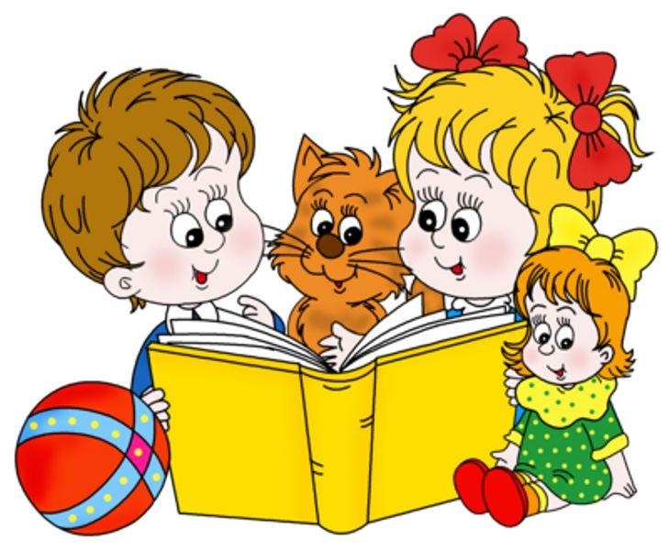

«Книги — это корабли мысли,
странствующие по волнам времени
и бережно несущие свой драгоценный груз
от поколения к поколению.»
Бэкон Ф.
При выборе книг и последующем ознакомлении с ними ребенка обратите внимание на следующее:
-Книга для ребенка дошкольного возраста должна быть иллюстрирована. Картинки должны быть органически связаны с текстом, наглядно и выразительно отображать наиболее существенные моменты содержания художественного произведения. Желательно, чтобы иллюстрации сопровождали текст, но не преобладали над ним. Чем старше ребенок, тем меньше может быть иллюстраций. При выборе книг предпочтение надо отдавать тем иллюстрированным изданиям, где изображения животных, людей, предметов реалистичны.

-Выбирайте книги соответственно возрасту и интересам ребенка. Детям младшего дошкольного возраста читайте потешки, короткие стихотворные сказки, сказки о животных. Детям старшего дошкольного возраста интересны истории о других детях, волшебные и бытовые сказки.

-Читайте старшим дошкольникам объёмные(«толстые») книги. Чтение каждой части длинной книги(чтение с продолжением) должно сопровождаться припоминанием того, что прочитано накануне. Спросите ребенка: «На чём мы вчера остановились?» Обязательно пользуйтесь закладкой.

-Старайтесь читать по определенной системе, например, познакомьте ребенка с несколькими произведениями одного автора. Перед чтением книги независимо от возраста ребенка обязательно назовите имя писателя или поэта, жанр и название произведения. Например: « Я прочитаю тебе русскую народную сказку « Сестрица Алёнушка и братец Иванушка».Чередуйте чтение произведений разных жанров: рассказов, сказок и стихотворений.

-Перечитывайте знакомые книги по многу раз. Однократное чтение произведения, стремление прочитать как можно больше приносят больше вреда, чем пользы. Дети не запоминают, что им читают, в результате формируется плохая привычка поверхностно относиться к книге.

-Не используйте литературных героев в качестве образа для исполнения правил поведения( надо мыть руки, как книжный герой). Воспитательная функция художественных произведений самодостаточна. Ребенок не должен воспринимать книгу как свод правил, в противном случае он начнет тихо её ненавидеть, а порой и противостоять тому, о чем в ней говорится.

-Объясните до начала чтения значения тех слов, без понимания которых ребенку будут неясны основной смысл текста, характер героев. произведение не будет воспринять, понято ребенком , оно не достигнет своей главной цели: не будет содействовать формированию личности подрастающего человека.

-Читайте выразительно, стремясь донести до ребенка эмоции, содержащиеся в художественном произведении. Если взрослый в процессе чтения не определит своё отношение к героям и изображаемым событиям, вряд ли это сможет сделать ребенок.

